Requisitos de la aplicación

Windows vista o superior

Navegadores Chrome o Firefox (Recomendado)

Tener instalado Xammp Gestor base de datos PhpMyAdmin

Mínimo 2 GB RAM

Espacio en el disco duro mínimo 1 GB

Tener instalado Laravel como framework PHP de desarrollo

La aplicación no necesita conexión a internet

Diseño

El diseño de la aplicación se llevara a cabo en intranet(localhost) en el computador del cliente el cual simulara una página web sin tener conexión a la red , la página tendrá un diseño responsivo ya que en un futuro se podrá migrar a dispositivos móviles y a la nube en cuanto a la usabilidad el diseño permitirá al usuario interactuar con la aplicación de manera fácil, registrar todos los datos requeridos por trazabilidad para posteriormente la aplicación comparar los datos ingresados en obra con los datos calculados teóricamente.

Para la elaboración de la aplicación se utilizó PHP5 como lenguaje de programación y Laravel como framework de desarrollo además cuenta con una base de datos desarrollada en MYSQL y framework de graficas BOOSTRAP

**Gestor MYSQL(Base de datos)**

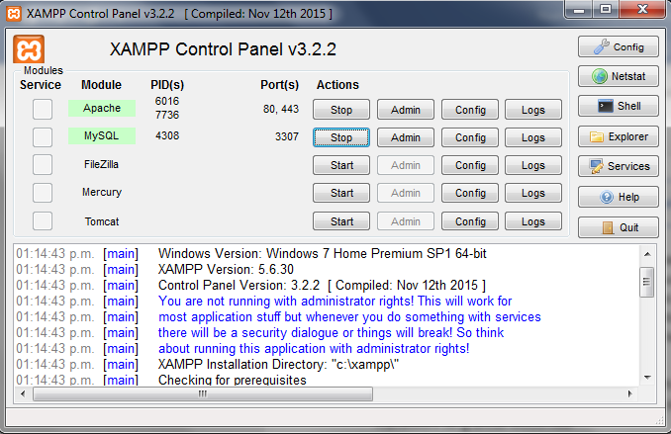

***Base de datos***

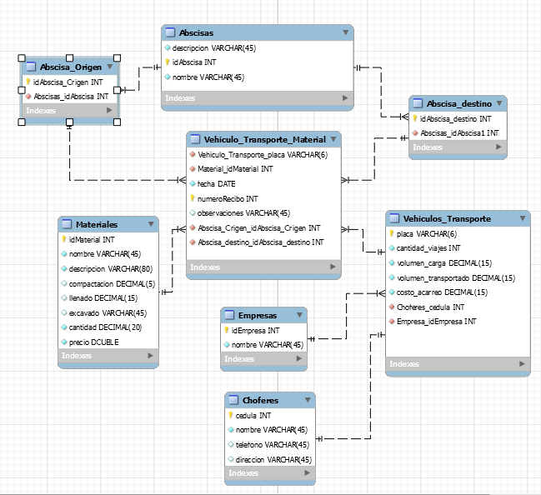

Ilustración Base de datos proyecto Trazabilidad obra lineal

Base de datos realizada en MYSQL Workbench diseño modelo entidad relación

**Prototipo interfaz gráfica usuario**

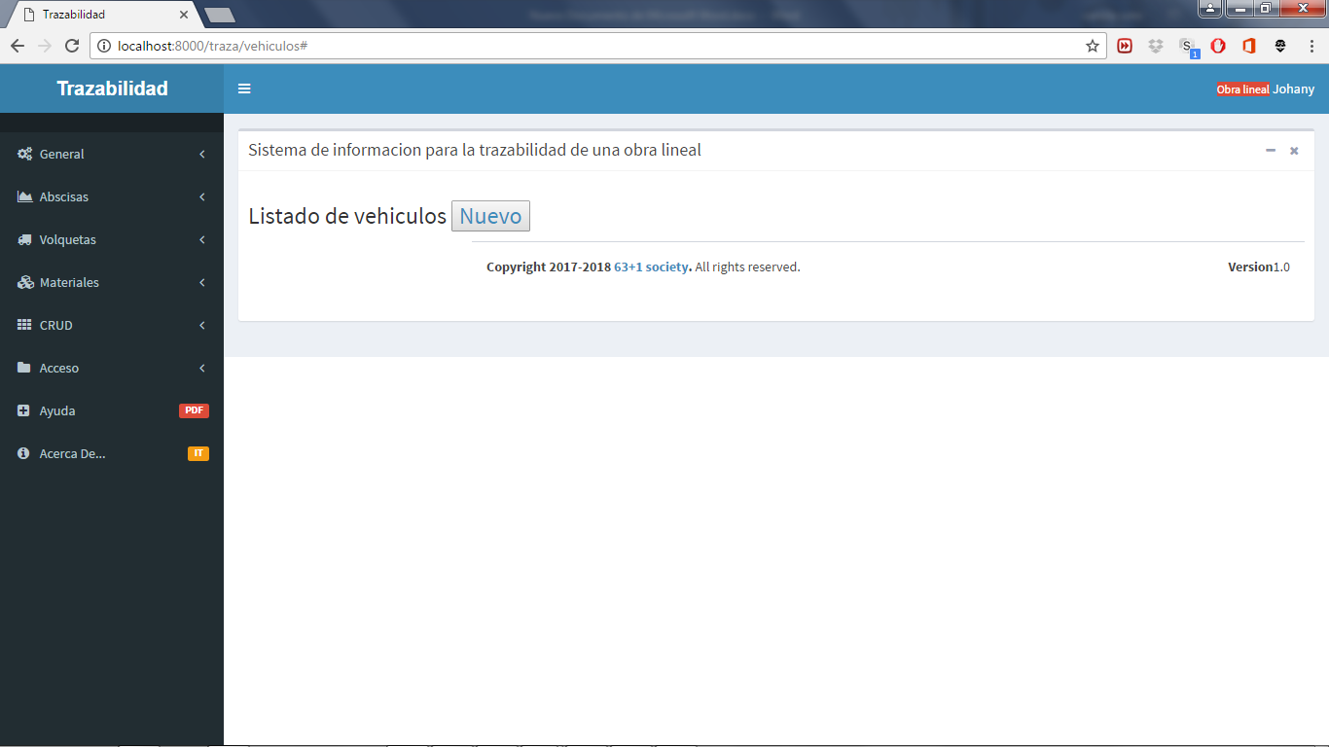

Ilustración beta interfaz proyecto Trazabilidad

Avances hasta la fecha del proyecto se puede observar una interfaz con un diseño limpio en la cual se van a a gestionar los datos de trazabilidad de la obra